Лабораторная работа.
Гипертекстовые технологии работы в компьютерных сетях

Цель – формирование общекультурных и профессиональных компетенций: способность работать с информацией в глобальных компьютерных сетях, владение основными методами, способами и средствами переработки гипертекстовой информации на примере создания веб-страниц на языке HTML.
Задание. Создать веб-сайт для фирмы АТЛАНТ, которая занимается продажей компьютеров и программ. Сайт компании обеспечит рекламу ее деятельности, упростит выбор товара, привлечет новых клиентов.

1. Создание веб-страницы
Создавать HTML-код лучше в простом текстовом редакторе, например, в программе Блокнот. Введем код, который определяет структуру HTML-документа:
- В редакторе Блокнот создать текстовый файл.
- В новый документ редактора введите код, содержащий основные теги для определения структуры HTML-документа:
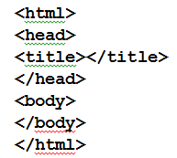
Теперь введем и HTML-документ название веб-страницы и краткую информацию о фирме АТЛАНТ.
- Между тегами <title> и </title> наберите на клавиатуре название веб-страницы «Компания АТЛАНТ».
- Между тегами <body> и </body> вставьте новую строку
с информацией о компании:
Цвета фона и текста можно задавать в цифровом или символьном виде. Словесное указание цвета более удобно использовать, зато численное обозначение позволяет задавать любой оттенок. Атрибуты bgcolor и text обеспечивают установку цвета фона и текста Веб-страницы. Давайте установим синий (blue) цвет для фона Веб-страницы, и красный (red) цвет для текста.
- Вместо тега <body> введите фрагмент HTML-кода (рис. 77.)

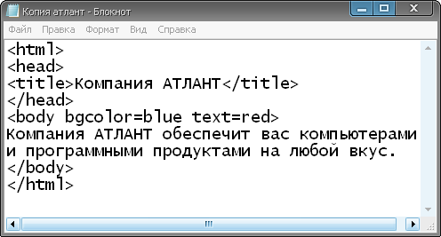
Рис. 1. HTML-код создаваемой Веб-страницы

- По команде меню Файл / Сохранить сохраните документ. На экране появится диалог Сохранить как (рис. 78).

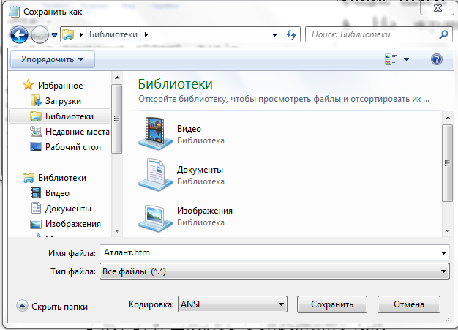
Рис. 2. Диалог Сохранить как

- В открывающемся списке Папка выберите диск для сохранения документа. В списке папок и файлов выберите каталог, в котором будет храниться HTML-документ. В поле ввода Имя файла введите имя файла атлант.html для хранения страницы. Нажмите кнопку Сохранить, чтобы закрыть диалог Сохранить как. Документ будет сохранен па диске.
- Далее необходимо просмотреть созданную Веб-страницу в браузере. Для этого запустите файл веб-страницы – атлант.html, в окне браузера появится созданная веб-страница (рис. 79).

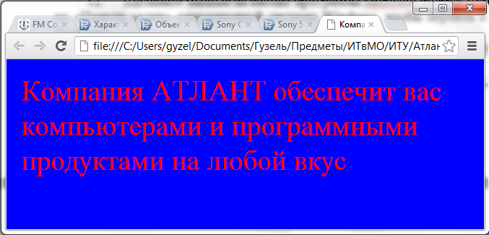
Рис. 3. Созданная Веб-страница

Обратите внимание, что текст на странице отображается красным цветом на синем фоне.

2. Форматируем текст на странице
- Для того, чтобы отформатировать текст, необходимо открыть созданную веб-страницу в редакторе Блокнот, щелкнув правой кнопкой мыши по файлу и выполнив команду Открыть с помощью – Блокнот.
- Вставьте новую строку, которая должна быть расположена ниже тега <body>, с текстом Компания АТЛАНТ (рис. 80).

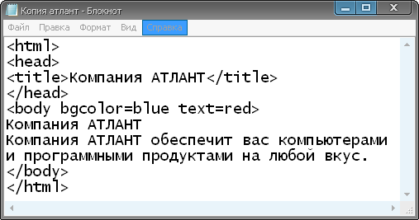
Рис. 4. HTML-документ

 | На Веб-странице могут использоваться заголовки разделов документа.  Заголовки объявляются парой тегов: <h1></h1>, <h2></h2>, <h3></h3>, <h4></h4>, <h5></h5> или <h6></h6>. Символы в заголовке имеют большую толщину и размер по сравнению  с обычным текстом. Заголовок с тегом <h1> является самым крупным, а с тегом <h6> самым мелким. Номер в названии тега указывает на уровень заголовка.

- Создать заголовок раздела в HTML-документе. В документе первое предложение Компания АТЛАНТ замените на фрагмент кода <h1>Компания АТЛАНТ</h1>. чтобы данная строка стала заголовком первого уровня.
- Для просмотра документа в браузере его нужно сохранить. Далее
в окне браузера нажмите кнопку Обновить . Файл атлант.html будет перезагружен, а на Веб странице появится заголовок (рис. 81).

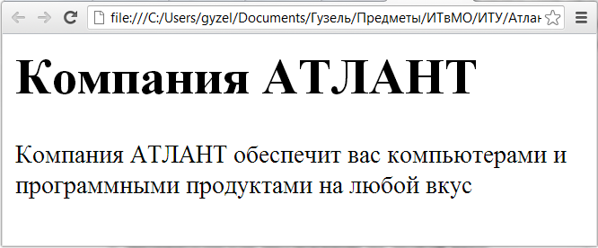
Рис. 5. Заголовок первого уровня

По умолчанию заголовок раздела выравнивается по левому краю страницы. Атрибут align позволяет выровнять заголовок по правому краю или центрировать. Значение right данного атрибута обеспечивает выравнивание текста по правому краю, а значение center – центрирование. Давайте выровняем заголовок раздела по центру Веб-страницы.
- Вернитесь к файлу, открытому в редакторе Блокнот.
- Добавьте в тег <hl> атрибут align=center, чтобы центрировать заголовок. Данный элемент будет выглядеть так:
- Сохраните файл и нажав на кнопку Обновить, перезагрузить Веб-страницу. В результате заголовок будет центрирован (рис. 82).

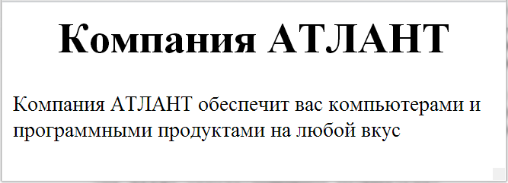
Рис. 6. Центрированный заголовок раздела

- Теперь необходимо установить наклонное начертание остального текста Веб-страницы, воспользовавшись парными тегами <i></i>.
- Перейдите к файлу в редакторе Блокнот.
- Добавьте в начало и конец второго предложения текста HTML-документа открывающий <i> и закрывающий </i> теги. Элемент
с данными тегами примет вид:
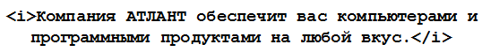
- Сохраните файл и нажав на кнопку Обновить, перезагрузить Веб-страницу (рис. 83).

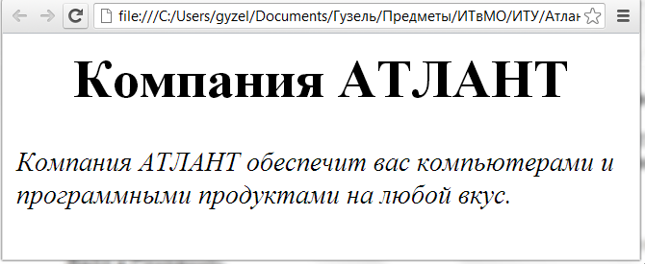
Рис. 7. Наклонное начертание текста

Отметим, что пара тегов <b></b> позволяет установить полужирное начертание текста, а пара <u></u> – подчеркнутое начертание символов.
HTML допускает вложенность тегов. Например, в созданный элемент с парой тегов <i></i> можно вставить теги <b></b>, чтобы текст принял курсивное полужирное начертание. При этом нужно внимательно следить за порядком вложения тегов, т.е. последний открывающий тег должен соответствовать первому закрывающему, например <i><b>...</i></b>.

HTML поддерживает несколько способов изменения размеров шрифта. Сначала увеличим размер шрифта с помощью пары тегов <big></big>.
- Перейдите к редактору Блокнот.
- Добавьте в начало и конец второго предложения текста HTML-документа открывающий <big> и закрывающий </big> теги. Элемент
с данными тегами примет вид:
- Сохраните файл и нажав на кнопку Обновить, перезагрузить Веб-страницу (рис.84).
- С помощью пары тегов <small></small> можно уменьшить размер шрифта текста по сравнению с исходным.

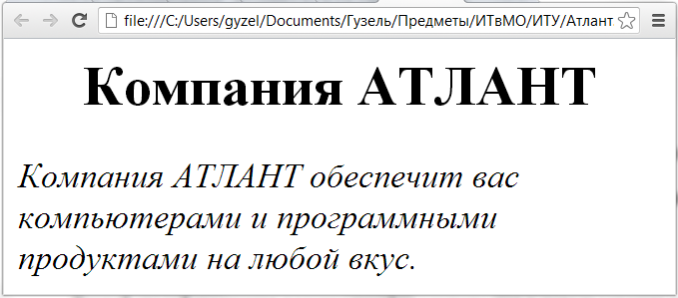
Рис. 8. Текст с увеличенным размером шрифта

Другой способ изменения размера шрифта заключается
в использовании пары тегов <font></font>.
Атрибут тега size позволяет устанавливать размеры шрифта в условных единицах от 1 до 7: значение 1 соответствует минимальному размеру шрифта, а величина 7 – максимальному. Принято считать, что размер обычного текста равен 3 условным единицам. Значение атрибута size можно указывать в относительных значениях
с помощью знака + (плюс) или - (минус). В этом случае размер шрифта увеличивается или уменьшается по сравнению с исходным.
Например, тег <font size=+2> увеличит размер шрифта
по сравнению с текущим на две условных единицы. Другой атрибут рассматриваемого тега – face позволяет указать название шрифта, например Arial, которым браузер будет отображать текст. Еще один атрибут – color – способен задать цвет шрифта. Значением данного атрибута являются те же значения, что и для описанных ранее атрибутов для установки цвета фона и текста.

Итак, изменим размер шрифта с помощью тега <font>.
- Перейдите к редактору Блокнот.
- Во втором предложении текста HTML-документа замените открывающий <big> и закрывающий </big> теги на пару <font size=5></font>, чтобы установить размер шрифта в 5 условных единиц. Фрагмент кола будет выглядеть так (рис. 85):
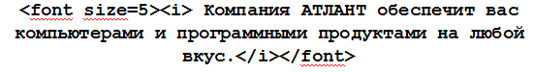
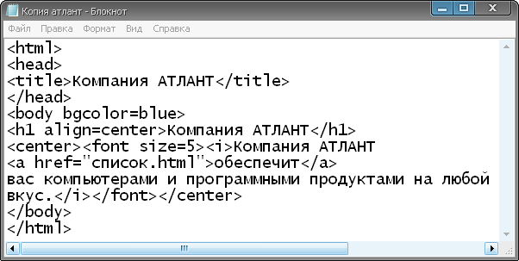
Рис. 9. HTML-код с элементами форматирования

- Далее выровняем данный фрагмент текста по центру с помощью тегов <сеnter></center>. Добавьте в начало и конец второго предложения текста HTML-документа открывающий <center>
и закрывающий </center> теги (Рис. 86).
- Сохраните файл и нажав на кнопку Обновить, перезагрузить Веб-страницу (Рис. 86).

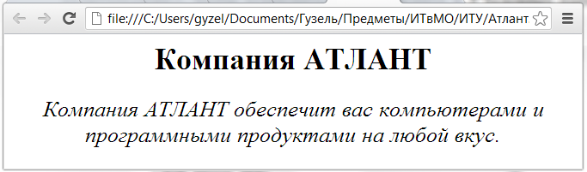
Рис. 10. Отформатированный текст на Веб-странице

3. Вставка изображений
Рисунки позволяют существенно повысить привлекательность Веб-страницы, лучше передать содержание документа. Рисунки на Веб-странице должны быть созданы в таком графическом формате, который поддерживается браузером. К стандартным форматам Веб-графики относятся GIF, JPG и PNG. Эти форматы обеспечивают эффективное сжатие изображений и минимальный размер файлов, что значительно сокращает время загрузки из сети.
Сначала подготовим необходимые графические файлы для вставки
в Веб-документ.
- Скопируйте файлы HLPBELL.GIF и BACKGRND.GIF из папки Примеры.

В HTML-документе должно быть указано имя графического файла или полный путь к нему. Чтобы Веб-страница была независима
от возможных изменений на диске, все файлы, относящиеся
к создаваемому Веб-документу или сайту, лучше хранить в одной папке.
Для вставки изображения в Веб-документ используется одиночный тег <img>. Единственный обязательный атрибут данного тега src определяет имя вставляемого файла или его электронный адрес
в Интернете. С помощью необязательного атрибута <border> можно включить отображение рамки вокруг рисунка. Значение атрибута определяет толщину рамки в пикселах.

- Вставить скопированный рисунок в Веб-документ. Для того перейдите к редактору Блокнот.
- После элемента заголовка раздела <h1 align=center> Компания Атлант</h1> вставьте новую строку с кодом, который обеспечивает включение рисунка с рамкой в Веб-документ:

- Сохраните файл и нажав на кнопку Обновить, перезагрузить Веб-страницу (рис. 87).
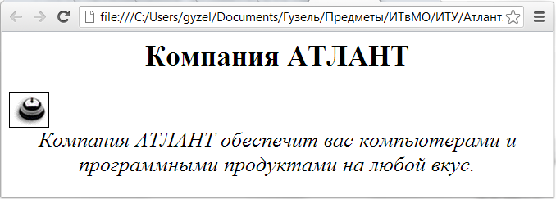
Рис. 11. Рисунок на Веб-странице

- Отцентрировать вставленный рисунок. Перейди к редактору «Блокнот».
- Добавить элемент встраивания изображения открывающий <center> и закрывающий </center> теги, чтобы выровнять рисунок
по центру. Указанный фрагмент HTML-кода примет вид:
- Сохранить файл и нажать на кнопку Обновить, перезагрузить Веб-страницу (рис. 88).

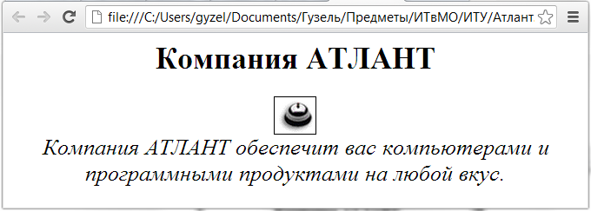
Рис. 12. Центрированный рисунок

У тега <img> много полезных атрибутов.
Например, атрибуты width и height задают ширину и высоту рисунка, align – расположение изображения относительно других элементов страницы, в том числе и по вертикали, alt –отображаемый текст при отключении загрузки рисунков.

Фоновое изображение может придать Веб-странице дополнительный колорит. Фоновый рисунок всегда заполняет все окно браузера. Если размер изображения меньше размеров окна, то оно будет размножено по принципу мозаики. Но этой причине на экране границы сшивки повторяющихся рисунков должны быть невидимы. Обычно в качестве фона используется небольшое изображение, которое будет быстро передаваться по Интернету.
Для установки фонового рисунка применяется атрибут background тега <body>. В качестве значения атрибута следует указать имя графического файла с изображением.
- Установить фоновый рисунок на Веб-страницу. Для этого перейти
к редактору Блокнот.
- Добавить в элемент с тегом <body> атрибут background=BACKGRND.GIF. чтобы данный фрагмент HTML-кода выглядел так (Рис. 89):

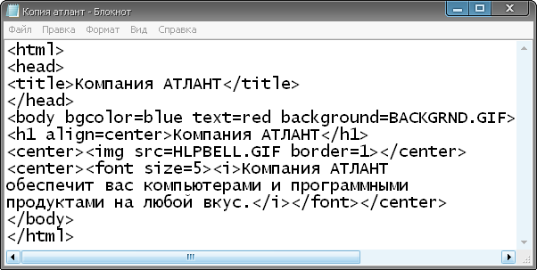
Рис. 13. HTML-документ с изображение
- Сохранить файл и нажать на кнопку Обновить, перезагрузить Веб-страницу (рис. 90).
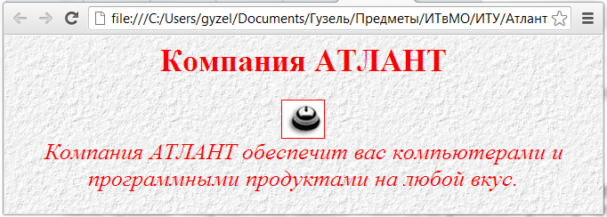
Рис. 14. Фоновый рисунок

4. Списки перечисления
Список является удобной формой представления данных. Например,
с помощью списков полезно объединять фрагменты информации в единую структуру, описывать многошаговые процессы, представлять оглавления документов. Язык HTMI. поддерживает нумерованные и ненумерованные списки. В ненумерованных, или маркированных списках для выделения элементов используются специальные символы, которые называют маркерами списка. В нумерованных, или упорядоченных списках перед элементом отображается его порядковый номер. В этом знакомстве мы рассмотрим, как создавать маркированный список на Веб-странице.
- Создать структуру Веб-документа.
- Перейдите к редактору «Блокнот», выполнить команду меню Файл / Создать, чтобы создать новый пустой документ.
- Введите код, содержащий основные теги для определения структуры HTML- документа:
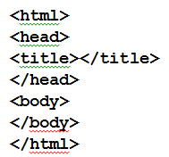
- Теперь создадим заголовки документа и его раздела.
- В элемент <title></title> введите заголовок документа Услуги фирмы, чтобы данный фрагмент HTML-кода выглядел так:
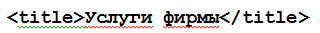
- Ниже тега <body> введите новую строку с элементом HTML-кода, который определяет центрированный заголовок раздела документа:
- HTML-код всего документа изображен на рис. 91.

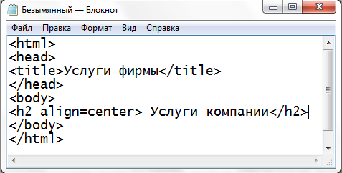
Рис. 15. Код новой веб-страницы

Для создания маркированного списка следует использовать пару тегов <ul></ul>, которая ограничивает список. Каждый элемент списка должен начинаться тегом <li>, причем нет необходимости в закрывающем теге элемента. Давайте создадим ненумерованный список услуг фирмы АТЛАНТ.
- Ниже элемента <h2 align=center>Услуги компании</h2> введите код для списка:

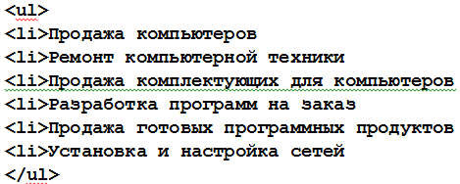

Полный HTML-код представлен на рис. 92.
- Выберите команду меню Файл / Сохранить. На экране появится диалог Сохранить как. В открывающемся списке Папка выбрать диск,
в котором расположен файл с HTML-кодом атлант.html. В поле ввода Имя файла введите имя файла список.html для хранения страницы
со списком.
- Нажмите кнопку Сохранить, чтобы закрыть диалог Сохранить как. Документ будет сохранен на диске.
- Запустите созданный файл – список.html (рис. 93).

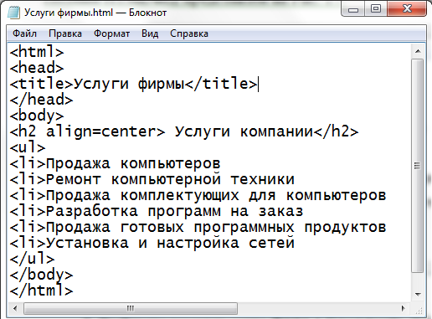
Рис. 16. HTML-код списка

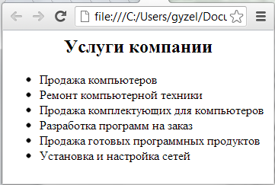
Рис. 17. Веб-страница со списком

Обратите внимание, что каждый элемент списка помечен специальным маркером – темным кружком.
Отметим, что для создания нумерованных списков можно воспользоваться парой тегов <ol></ol>, причем элементы списка также должны начинаться тегом <li>.

5. Ссылки на другие страницы
При путешествии по Всемирной паутине щелчком мыши можно быстро и легко переходить от одного документа к другому вне зависимости от того, где реально расположена нужная Веб-страница. Данная возможность, во многом благодаря которой Интернет обязан своей феноменальной популярности, обеспечивается гипертекстовыми ссылками Поддержка ссылок является одним из краеугольных камней языка HTML.
Ссылка состоит из двух частей: указателя и адресной части. Указатель ссылки связан с ее представлением на Веб-странице. Указателем ссылки может быть фрагмент текста или изображение. Указатель ссылки обычно выделяется цветом. При подведении к ссылке указатель мыши принимает вид Адресная часть ссылки содержит имя документа, на который указывает ссылка, или его электронный адрес для загрузки из Интернета. В этом знакомстве мы расскажем, как вставлять в Веб-документ ссылки, представленные текстом и рисунком,
Сначала откроем основной HTML-документ атлант.html, в который мы будем вставлять гипертекстовые ссылки.
- Открыть файл атлант.html в редакторе Блокнот.
Для вставки ссылки на другие страницы используется пара тегов <а></а>. Данный тег имеет единственный атрибут href, значением которого является адресная часть ссылки, т.е. имя документа, на который нужно сослаться, или его электронный адрес для загрузки из Интернета. Указатель ссылки располагается между открывающим <а> и закрывающим </а> тегами. Это может быть фрагмент текста или HTML-код соответствующий рисунку.
Создадим текстовую ссылку, в которой указателем будет слово обеспечит на Веб-странице, а адресной частью – имя созданного документа со списком услуг список.html.
- Ниже тега <body> HTML-кода найдите слово обеспечит.
- Замените слово обеспечит на HTML-код со ссылкой на список услуг фирмы АТЛАНТ:
Адресная часть заключена в кавычки, так как некоторые браузеры могут ее некорректно обрабатывать без кавычек. HTML-код документа
со ссылкой представлен на рис. 94.

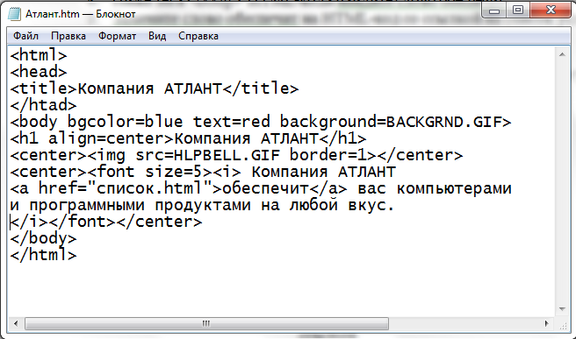
Рис. 18. HTML-код с текстовой ссылкой

Следует отметить, что вы можете установить нужный цвет указателя ссыпки. Атрибут link тега <body> определяет цвет непросмотренной ссылки, vlink – просмотренной ссылки. Еще один атрибут alink задает цвет ссылки в момент, когда на ней установлен указатель мыши и нажата левая кнопка.

Теперь проверим работу со ссылкой в браузере.
- Сохраните HTML-документ на диске.
- Перейдите к программе Microsoft Internet Explorer. В поле ввода Адрес окна программы введите полный путь к файлу с HTML-кодом атлант.html.
- Нажмите клавишу Enter. В окне браузера появится созданная Веб-страница, в которой слово обеспечит выделено цветом и подчеркиванием (рис. 95). Это означает, что данное слово указывает на ссылку.

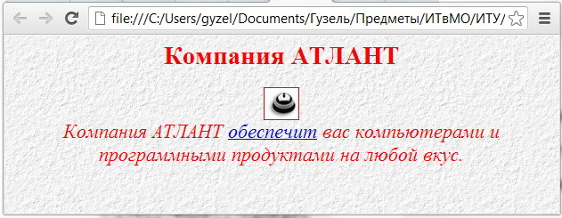
Рис. 19. Веб-страница с текстовой ссылкой

- Подведите указатель мыши к ссылке обеспечит. Указатель мыши изменится и примет вид руки с указательным пальцем. Щелкните мышью
на ссылке. В окне браузера появится Веб-страница со списком услуг фирмы АТЛАНТ.
- Теперь вставим в документ ссылку, в которой указателем будет рисунок, а адресной частью – снова имя документа со списком услуг список.html.
- Перейдите к редактору Блокнот.
- В HTML-документе замените элемент <img src=HLPBELL.GIF border=1>, который связан с рисунком, на фрагмент HTML-кода, чтобы данное изображение выполняло роль ссылки:
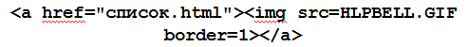
HTML-документ со ссылкой в виде рисунка изображен на рис. 96.
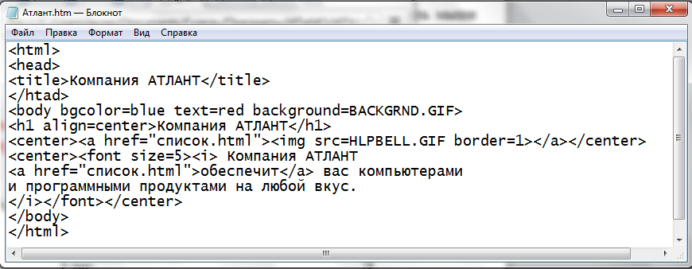
Рис. 20. HTML-документ с графической ссылкой

Осталось проверить работу с графической ссылкой в браузере.
- Запустить файл атлант.html.
- Подведите указатель мыши к изображению звонка. Указатель мыши изменится на руку с указательным знаком. Это означает, что данный рисунок является указателем ссылки. Щелкните мышью на звонке. В окне браузера появится Веб-страница со списком услуг фирмы АТЛАНТ.

6. Вставка таблицы
При создании Веб-страниц часто необходимо по-разному размешать фрагменты текста и рисунки относительно друг друга, например,
в различных колонках. Для задания взаимного расположения элементов страницы, представления табличной информации, создания меню следует использовать таблицы. В этом знакомстве мы расскажем, как создавать таблицы, устанавливать их границы, форматировать содержимое ячеек, сопоставлять ссылки элементам таблицы.
- Создать структуру нового Веб-документа.
Таблица в языке HTML начинается тегом <table> и заканчивается тегом </table>. Любая таблица состоит из одной или нескольких строк. Каждая строка заключена между тегами <tr> и </tr>. Строка таблица также может включать несколько ячеек. Ячейка строки обрамляется парой тегов <td></td>, между которыми, например, можно пометать фрагмент текста или код HTML, соответствующий рисунку. Количество строк в таблице определяется числом тегов <tr>. а количество столбцов – максимальным числом тегов <td> в строке.
- Вставить в документ таблицу с информацией о фирме АТЛАНТ.
- Ниже тега </body> в документе ввести следующий HTML-код таблицы:

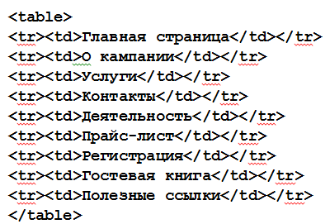

- Созданный HTML-документ представлен на рис. 97.
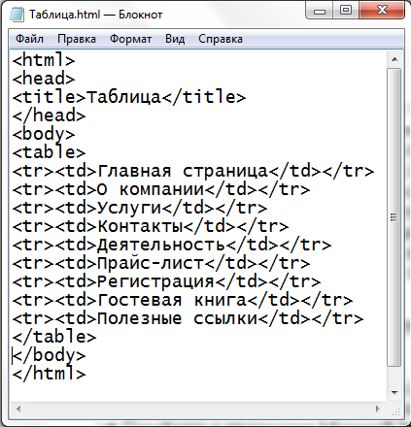
Рис. 21. HTML-документ с таблицей

- Запустите файл на просмотр (рис. 98).

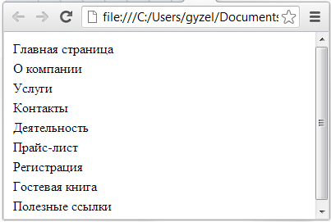
Рис. 22. Веб-страница с таблицей
По умолчанию таблица отображается по левому краю окна. Для изменения горизонтального положения таблицы нужно воспользоваться атрибутом align тега <table>. Значение данного атрибута center обеспечит центрирование таблицы, а значение right – выравнивание
по правому краю окна браузера.
По умолчанию линии сетки таблицы не отображаются. С помощью атрибута border тега <table> можно указать толщину рамки вокруг каждой ячейки и всей таблицы в пикселах.
Центрируем таблицу, настроим ее линии сетки и посмотрим
на результат в браузере.
- Перейдите к редактору Блокнот. В документе с таблицей замените тег <table> на HTML-код для центрирования таблицы и настройки ее линий сетки:
- Сохраните документ на диске. Перейдите к программе Microsoft Internet Explorer и перезагрузите файл таблица.html. На Веб-странице таблица будет выровнена по центру, и у нее появятся линии сетки (рис. 99).
По умолчанию при использовании пары тегов <td></td> текст
в ячейках выравнивается по левому краю и представляется обычным начертанием. Другая пара тегов <th></th> по умолчанию определяет полужирное начертание содержимого ячеек и центрирование данных.
В то же время обе пары тегов имеют атрибуты для форматирования данных
в ячейках. Атрибут align предназначен для горизонтального выравнивания содержимого ячеек по центру, левому и правому краям ячейки. С помощью атрибута valign можно выровнять данные в ячейках по верхнему (top)
и нижнему (bottom) краям, а также по вертикальной середине (middle) ячейки. Атрибуты width и height определяют ширину и высоту ячейки
в пикселах

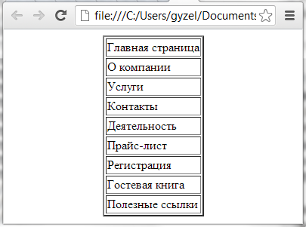
Рис. 23. Центрированная таблица с линиями сетки

Отцентрируем данные в ячейках и установим полужирное начертание текста.
- Перейдите к редактору Блокнот. Во всем документе с таблицей замените пары тегов <td></td> на пары <th></th> (рис. 100).

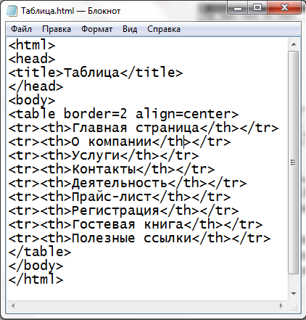
Рис. 24. HTML-код отформатированной таблицы

- Сохраните HTML-доку мент на диске. Перейдите к программе Microsoft Internet Explorer и перезагрузите файл таблица.html. На Веб-странице текст в ячейках примет полужирное начертание и выровняется
по центру (рис. 101).
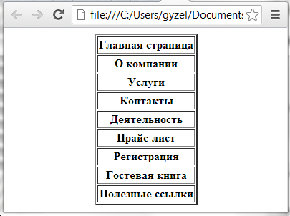
Рис. 25. Отформатированная таблица на Веб-странице

На Веб-странницах таблицы часто используются в качестве меню, элементы которого являются ссылками. На основе элементов таблицы Главная страница и Услуги создадим ссылки на подготовленные ранее документы атлант.html и список.html.
- В документе замените элемент с тегом <tr> и текстом Главная страница на фрагмент HTML-кода.
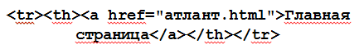

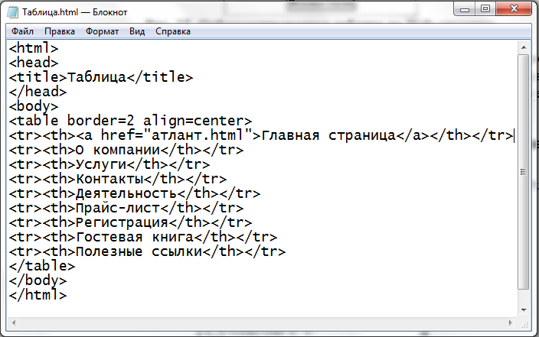
Рис. 26. Окончательный вид HTML-документа с таблицей

- Также замените элемент с тегом <tr> и текстом Услуги
на HTML-код:
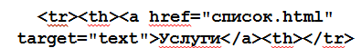
- Созданный HTML-документ изображен на рис. 103. На Веб-странице содержимое двух ячеек будет выделено цветом и подчеркиванием, что указывает на ссылки.

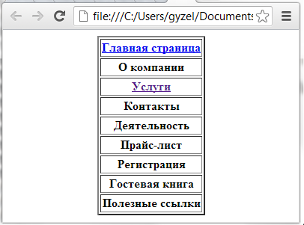
Рис. 27. Таблица со ссылками

7. Работа с фреймами
В одном окне браузера может быть отображено несколько веб-страниц, которые в данном случае будут называться фреймами. Тэг <frame> описывает один отдельный фрейм. В его атрибуте src должен указываться адрес документа, который будет отображен в данном фрейме.

- Создать структуру нового Веб-документа. Назвать его – main.html
- Ввести текст приведенный ниже.
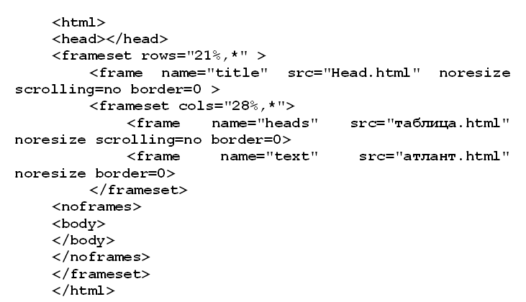
8. Заполнение страницы «Прайс-лист» на Excel»

- Разработать прайс-листа фирмы.
Для разработки прайс-листа фирмы наиболее подходящей программой является Microsoft Excel. Прайс-лист состоит из одной страницы, содержащей следующую информацию:
- наименование товара (марка, модель);
- цена в рублях;
- цена в долларах;
- цену для оптовых покупателей.
Требования к заполнению прайс-листа:
- в прайс-листе должно быть не менее 10 наименований товара;
- цена в рублях рассчитывается по формуле исходя из курса доллара (вводится в отдельную ячейку);
- в отдельную ячейку вводится скидка оптовым покупателям;
- цена для оптовых покупателей рассчитывается по формуле.

Предусмотрен автоматический пересчет следующих параметров:
- перевод цены в долларах на рубли;
- цены для дилеров с учетом скидок.
Страница «Прайс-лист» организована в файле prise (сохранить в папке со всеми файлами).

- В документ таблица.html к слову «Прайс-лист» добавить гиперссылку.

9. Создание страницы с логотипом фирмы
По аналогии с предыдущими страницами самостоятельно создать новый документ, на котором будут располагаться логотип фирмы и всплавабщая надпись «Добро пожаловать».
Порядок работы:
- Создать структуру новой Веб-страницы. Назвать документ – head.html.

- После строки <head> ввести текст

- Нарисовать в редакторе Paint логотип фирмы. По команде Файл – Сохранить как, указать название файла и выбрать тип файла – JPEG.
- Вставить его на страницу (см. п.3. Вставка изображений).

10. Создание формы для регистрации
По аналогии с предыдущими страницами самостоятельно создать новый документ, на котором будет форма для регистрации пользователей.
Порядок работы:
- Создать структуру новой Веб-страницы. Назвать документ – registry.html.
- Ввести код, представленный ниже.

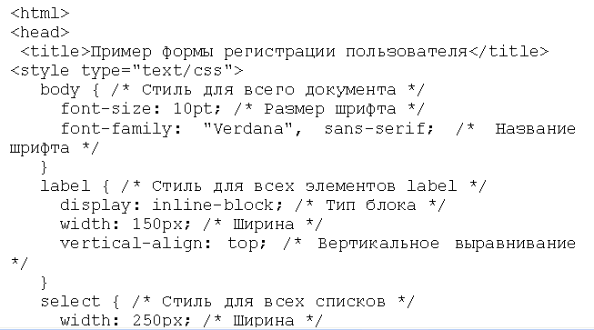
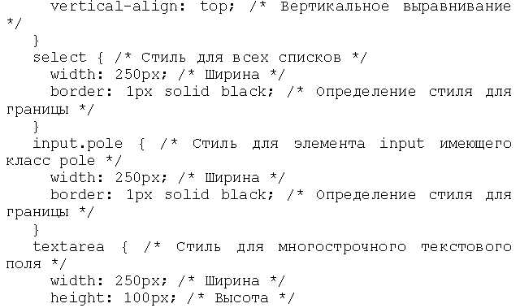
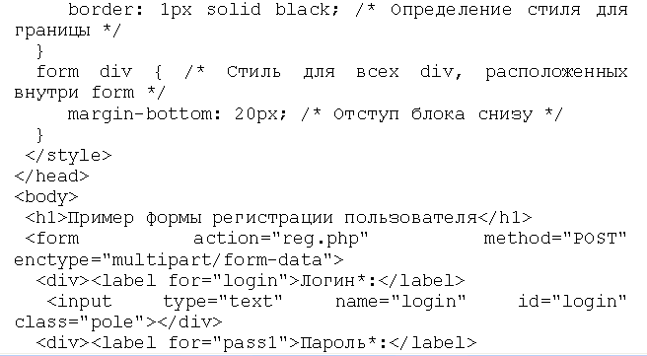
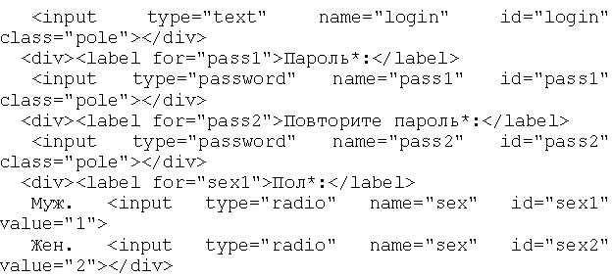
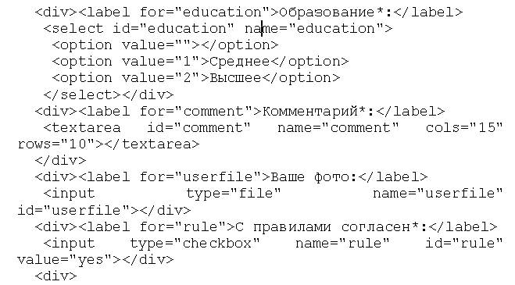
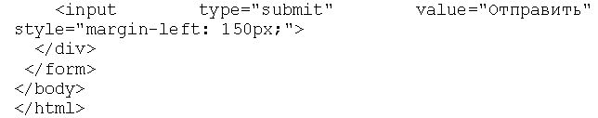

- Добавить в документ таблица.html к слову «Регистрация» гиперссылку на данный документ.

11. Создание базы данных контактов
- Создать файл базы данных.
- Организовать самостоятельно гиперссылку на слово «Контакты» в файле «Список.html»

База данных «Телефонный справочник»
Задание: Составить телефонный справочник в виде списка телефонов с указанием для каждого телефона номера, имени абонента, его адреса и его категории (друзья, родственники, мастерские, магазины и т.д.).
Порядок работы:
1. Запустить Microsoft Access по команде меню Пуск / Программы – Microsoft Office – MS Access.
2. Указать в открывшемся диалоговом окне «Новая база данных», кнопка Создать.
3. Задать имя файла создаваемой базы данных (выбрать свой каталог и указать имя файла, например, telephone). Откроется окно «База данных».
4. Запустить конструктор создания таблиц, для этого перейти на вкладку «Создание» кнопка Конструктор таблиц.

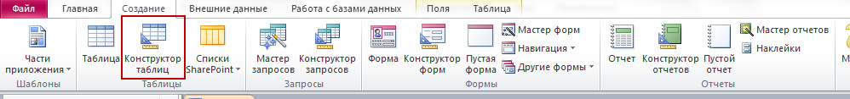
5. В столбец «Имя поля» вводится имя поля, а в следующем столбце («Тип данных») указывается тип для этого поля. Тип данных можно выбрать из раскрывающегося списка.
6. Далее необходимо задать структуру основной таблицы проектируемой базы данных. Все данные в базе – текстовые, задать имена полей, их описания и длины согласно табл. 1.
Таблица 1
Имя поля | Описание | Тип данных | Размер поля
Номер | Номер телефона | Короткий текст | 12
Имя | Имя абонента | Короткий текст | 25
Адрес | Адрес абонента | Короткий текст | 40
Код_категории | Категория абонента | Короткий текст | 2

7. Указать наличие ключевого поля. Щёлкнуть по полю «Номер» перейти на вкладку «Конструктор», нажать на кнопку «Ключевое поле».
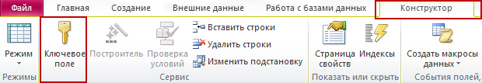
8. Сохранить в текущей базе данных созданную таблицу. Для этого нажать на кнопку Сохранить панели инструментов Microsoft Access. Указать имя сохраняемой таблицы «Телефоны».
9. Создать с помощью конструктора таблицу – «Категории». Все поля в ней будут текстовыми (короткий текст). Их имена, описания и длины приведены в табл. 2.
Таблица 2
Имя поля | Описание | Длина
Код_категории | Код_категории | 2
Наименование | Наименование категории | 12

Задать ключевое поле – «Код_категории». Сохранить таблицу под именем «Категории».
10. Для того, чтобы таблицы были соединены, необходимо настроить подстановочные параметры поля «Код_категории», а также задать параметры связей между таблицами. Открыть таблицу «Телефоны» в режиме конструктора (щелкнуть правой кнопкой мыши и выбрать Конструктор), перейти к типу данных поля «Код_категории» и из раскрывающегося списка «Тип данных» выбрать «Мастер подстановок». Откроется диалоговое окно, где будет предложен ряд вопросов о параметрах настраиваемого подстановочного поля.
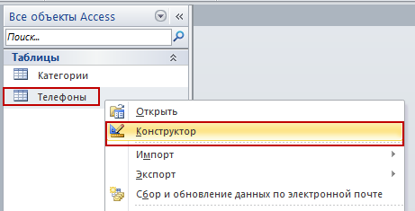
Рис. 28.

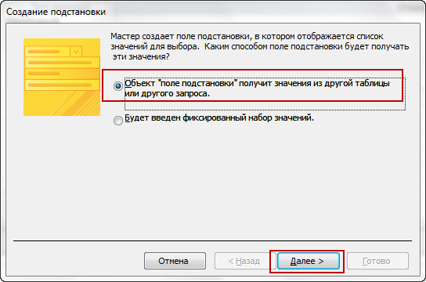
Рис. 29. Диалоговое окно мастера подстановок

Указать следующие параметры (на каждом шаге нажимать кнопку «Далее»).
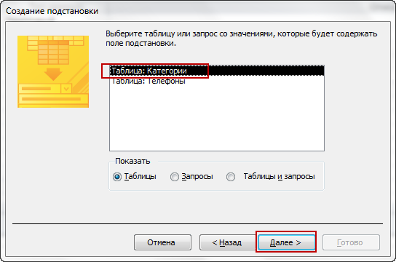
Рис. 30.

• Значения будут выбираться из таблицы «КАТЕГОРИИ».
• В столбец подстановки включить поле «Код_категории» (надо выделить это поле и кнопкой переместить его из окна доступных полей в окно выбранных полей).
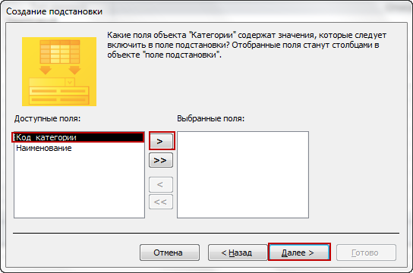
Рис. 31.

• Оставить предложенные параметры ширины столбцов и скрытия ключевого столбца.
• Оставить подпись «Код_категории» для подстановочного столбца.
После нажатия кнопки «Готово» будет выдано предупреждение о необходимости сохранить таблицу. Закрыть окно проектирования таблицы «Телефоны».
11. Далее необходимо настроить параметры связи между таблицами. Связь уже была создана (в процессе настройки подстановочного поля), но для обеспечения целостности данных требуется ее дополнительная настройка.
12. Для этого открыть окно «Схема данных», для этого перейти на вкладку «Работа с базами данных», кнопка Схема данных.
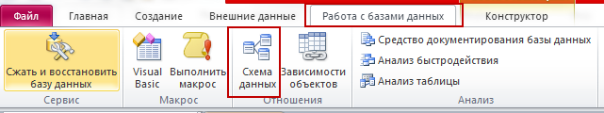
Рис. 32.

Откроется окно схемы базы данных.
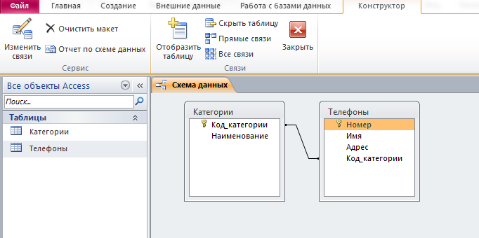
Рис. 33. Окно «Схема данных»

13. Для того, чтобы настроить связь, необходимо открыть окно «Изменение связей» для настраиваемой связи. Это можно сделать через контекстное меню линии связи.
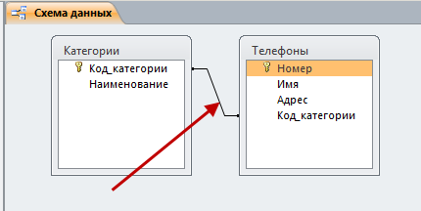

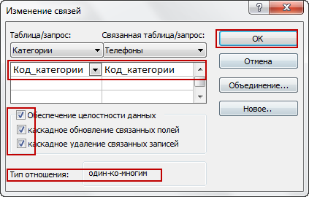
Рис. 34. Окно «Изменение связей»

Необходимо установить флажки «Обеспечение целостности данных», «Каскадное обновление удаление связанных полей» и «Каскадное удаление связанных полей». Нажать кнопку ОК.
14. Сохранить макет схемы данных, нажав кнопку на панели инструментов. Закрыть окно «Схема данных».
15. Далее заполнить базу данных, начиная с таблицы «КАТЕГОРИИ». Открыть таблицу «КАТЕГОРИИ». Заполнить таблицу согласно рис. .

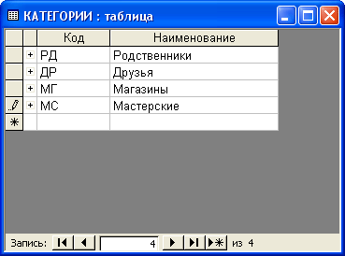
Рис. 35. Окно таблицы «КАТЕГОРИИ»

16. Открыть таблицу «ТЕЛЕФОНЫ», заполнить ее данными согласно табл. 22.

Таблица 3
Данные таблицы «Телефоны»
Номер | Имя | Адрес | Код категории
45-14-15 | Петр Иванович | Улица Большая, 1 | Родственники
31-98-16 | Дядя Коля | Переулок Маленький, 15 | РД
18-42-51 | Марина | Центральный Проспект, 21 | ДР
23-15-48 | Ремонт телевизоров | Переулок Мастеров, 5 | МС
92-15-30 | Цветочный магазин | Улица Фиалковая, 28 | МГ
77-12-53 | Андрей | Аллея Звезд, 4 | ДР
51-12-43 | Тетя Света | Улица Родная, 8 | РД

17. Заполнение поля с категориями производится путем выбора соответствующих значений из списка. Предположим, что для повседневной работы с телефонным справочником нам не требуется вся информация из базы данных. В частности, более удобным представляется вариант работы с таблицей, в которой представлено лишь три поля из таблицы «ТЕЛЕФОНЫ»: Имя, Номер, Категория. Предоставим пользователю возможность работы с такой таблицей. Сделать это можно с помощью запросов.
18. Для открыть вкладку «Создание» кнопка Конструктор запросов.

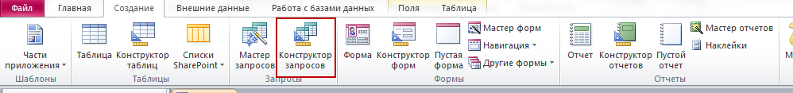

Выбрать создание запроса в режиме конструктора. Будет предложено добавить таблицы. Добавить нужные таблицы и закрыть окно добавления таблиц, откроется бланк запроса по образцу.

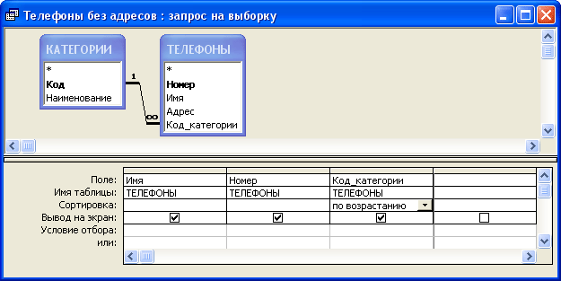
Рис. 36. Бланк запроса по образцу

Необходимо перетащить поля «Имя», «Номер» и «Код_категории» в формируемую таблицу. Указать параметр «Сортировка» (по возрастанию) для поля «Код_категории». Сохранить составленный запрос под именем «Телефоны без адресов», закрыть бланк запросов по образцу. Чтобы посмотреть результаты работы запроса, откройте его, сделав двойной щелчок по соответствующей записи в окне «База данных».
19. Составить запрос, который из всего списка телефонного справочника показывает только телефоны друзей. Для этого необходимо запустить создание запроса в режиме конструктора и заполнить бланк запроса по образцу согласно рис.

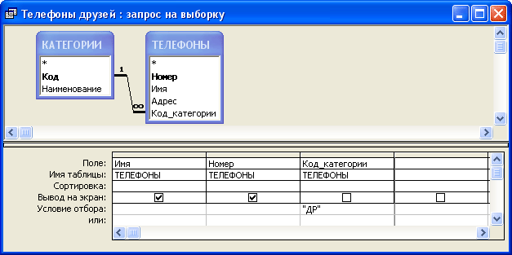
Рис. 37. Составление запроса «Телефоны друзей»

В бланк надо включить поля «Имя», «Номер» и «Код_категории». В поле «Код_категории» добавить условие отбора (указать «ДР» – код категории «Друзья»), убрать флажок «Вывод на экран».
Сохранить запрос под именем «Телефоны друзей», закрыть бланк запросов по образцу и посмотреть результаты выполнения запроса.
20. В Microsoft Access существуют специальные объекты, которые призваны упростить повседневную работу с базой данных. Формы служат для упрощения операций ввода и изменения данных в таблицах, просмотра на экране результатов работы запросов. Отчеты, в свою очередь, служат для создания печатных документов, которые содержат информацию из базовых или результирующих таблиц.
21. Создать форму, с помощью которой будет удобно вводить новые записи в телефонный справочник. Для этого открыть окно «База данных» и переключиться на вкладку объектов «Формы». Выбрать создание формы с помощью мастера. Откроется диалоговое окно, в котором будет необходимо ответить на ряд вопросов. Указать следующие параметры создаваемой формы (на каждом шаге нажимайте кнопку «Далее»):
 Форма строится на основе таблицы «ТЕЛЕФОНЫ». В форму необходимо включить все поля таблицы.
 Внешний вид формы – «в один столбец».
 Требуемый стиль – по вашему усмотрению.
 Имя формы – «Телефоны».
22. После выполнения работы мастера откроется созданная форма, необходимо в макет формы внести некоторые изменения: добавить заголовок формы и примечания.
23. Закрыть созданную форму и открыть ее в режиме конструктора. Откроется макет формы, а также панель элементов, содержащая заготовки и инструменты для создания элементов управления формы (рис.).

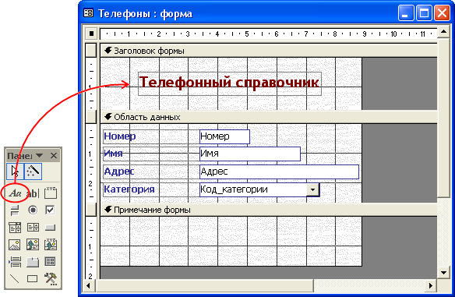
Рис. 38. Макет формы «Телефоны». Добавление заголовка

24. С помощью мыши раздвинуть область заголовка формы, добавить в заголовок элемент «Надпись», ввести туда текст «Телефонный справочник», указать желаемые параметры текста (шрифт, размер, цвет и т.п.). Аналогичным образом оформить и примечание формы. Ввести туда свое имя (как автора базы данных), год создания базы данных или аналогичную информацию.
Сохранить и закрыть макет формы. Открыть форму в обычном режиме.
25. Создать форму со списком телефонов друзей. Для этого запустить мастер создания форм, указать следующие параметры:
 Форма строится на основе запроса «Телефоны друзей» (включить все поля).
 Внешний вид формы – «ленточный».
 Требуемый стиль – по вашему усмотрению.
 Имя формы – «Телефоны друзей».
Аналогично предыдущему примеру задать заголовок и подпись формы (рис.).

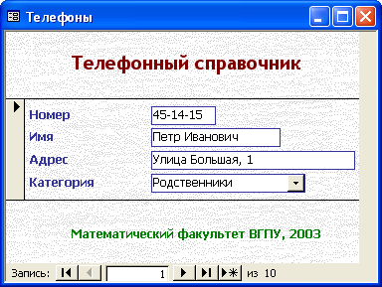
Рис. 39. Форма «Телефоны»

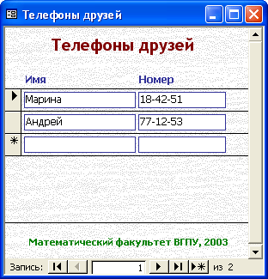
Рис. 40. Форма «Телефоны друзей»

26. Создать список телефонов друзей в виде отчета. В окне «База данных» и переключиться на вкладку объектов «Отчеты». Выбрать создание отчета с помощью мастера. Указать следующие параметры создаваемого отчета:
 Отчет строится на базе запроса «Телефоны друзей». Необходимо выбрать все доступные поля.
 Уровни группировки – не добавлять.
 Порядок сортировки – по имени.
 Макет для отчета – «табличный».
 Стиль отчета – по вашему усмотрению.
 Имя отчета – «Телефоны друзей».

